צו הגורל – שירי רחל

מלחין: דריו בוג'יו עיבוד והפקה: גיא חזם
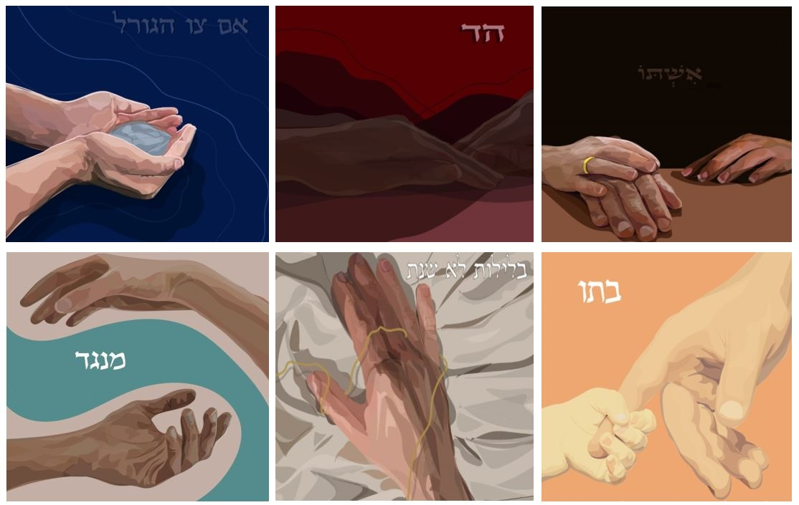

"צו הגורל" - הוא פרויקט שמנגיש את שירי רחל המשוררת, בלחנים ובעיבודים חדשים.
זהו מפגש בין-דורי מרתק בין היוצר והמלחין דריו בוג'יו עם גיא חזם שהפיק ועיבד מוזיקלית.
במרכז עומדת דמותה של רחל – האישה האצילה, הבת הנוגה, המאהבת הכאובה, רועת הצאן החלוצה, החולה המיוסרת
מלאת הגעגוע והגיבורה המשלימה באומץ רב עם חוסר המימוש של חלומותיה.
בלחנים ובעיבודים ניכר הרצון לשמר את האותנטיות והאינטימיות הקסומה של שיריה המוכרים, שרובם הולחנו כבר בעבר.
כל שיר הוא מעין "פגישה, חצי פגישה... מבט אחד מהיר" – כזווית שונה וחד פעמית של הכרת תודה, געגוע, אהבה, קנאה, השלמה, תקווה ועצב.
לצורך ביצוע השירים בחרנו לארח באלבום שש זמרות נהדרות - כל אחת יוצרת בתחומה, וכל שיר עובד בסגנון שונה.
האלבום הזה הוא תוצר של הקשבה, של חיפוש גשר לאיחוד הדורות של חיבור בין יוצרים, נגנים וזמרות מוכשרות –
וכעת הוא שלכם - המאזינים.
אנחנו מקווים שתהנו ומאחלים לכם האזנה נעימה!
דריו וגיא.
ליצירת קשר : Dario.boggio@gmail.com טל: 050-2258451

